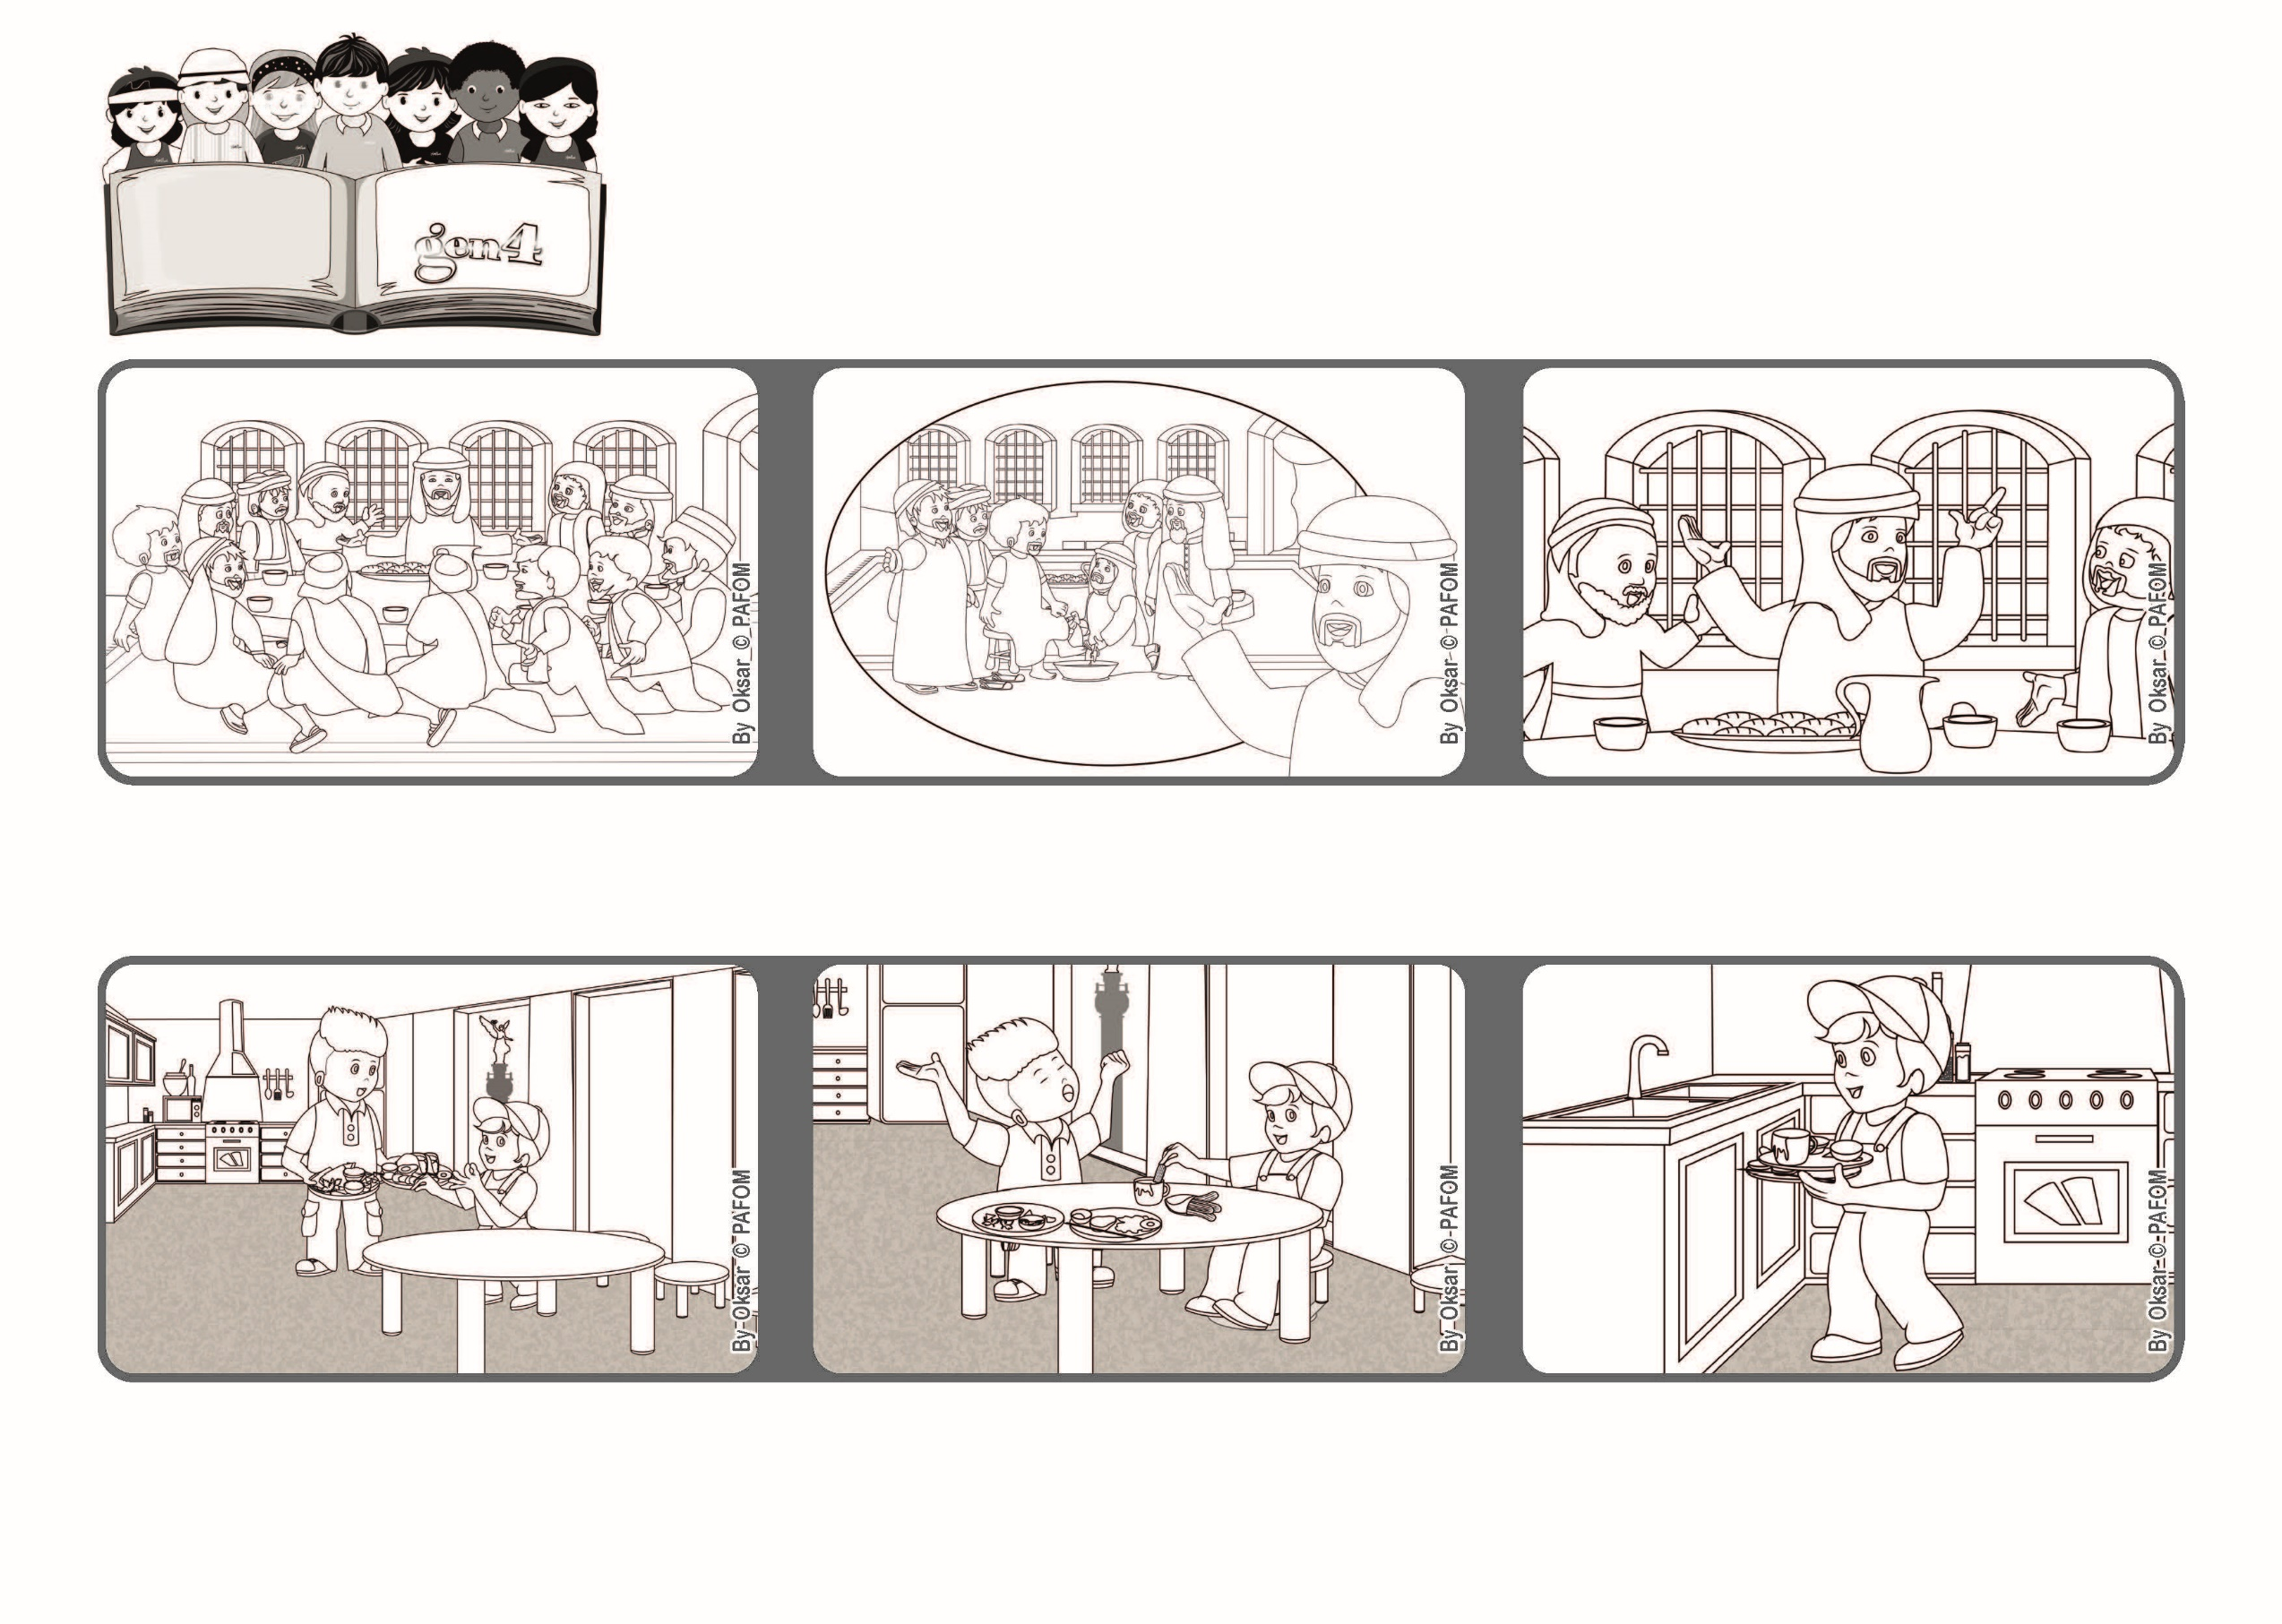

あなたがたにあたらしいおきてをあたえる。
「たがいにあいしあいなさい」（ヨハネ13，34）
おたがいにあいしあおう！
2022ねん5がつ

いのちの
ことば
ジェン4

focolare.org/japan

ぼくはいそいでだいどころにいって、おさらをあらいました。 メキシコのパブロのけいけん
ゆうしょくのあと、おにいちゃんはつかれてやすんでいました。
おかあさんがいなかったので、おにいちゃんがゆうしょくをつくってくれました。
イエスさまは「あしをあらう」ことのいみを、おはなしします。そして、たいせつなさいごのおきてを、でしたちにのこしましす。
「おたがいにあいしあいなさい」
おたがいのあいは、てんごくのあいと、おなじあいです。
さいごのばんさんです。イエスさまは、でしたちのあしをあらったすぐあとのことでした。

ジェン４とは、キアラ・ルービックが創立したフォコラーレの子どもたちです。
© PAFOM, フォコラーレ www.focolare.org. イラストと文-ジェン４センター監修

